南京市2013年初中毕业生学业考试
物 理

一、选择题（本题共12小题，毎小题2分，共24分.毎小題给出的四个选项中只有一个项符合题意）
1. 关于声音,下列说法正确的是
A. —切正在发声的物体都在振动
B. 高速公路两侧安装透明板墙是在声源处减弱噪声
C. 只要物休振动,我们就能听见声音
D. 人们根据音调来辨别不同乐器发出的声音
2. 关于家庭电路和安全用电,下列说法正确的是
A. 家庭电路中的熔丝熔断,一定是发生了短路
B. 家用电能表上的示数显示了家庭用电的总功率
C. 家庭电路中的熔丝可以用铁丝代替
D. 家用电器的金属外壳应该用导线接地
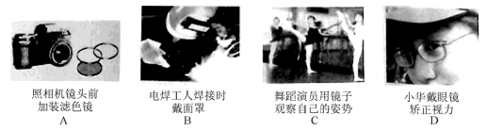
3. 下列事例属于平面镜成像应用的是
照相机镜头前加装滤色镜
A.
电焊工人焊接时戴面罩
B.
舞蹈演员用镜子观察自己的姿势
C.
小华戴眼镜矫正视力
D.

4. 下列认识正确的是
A. 固体和液体很难被压缩，是因为分子间没有空隙
B. 原子中原子核带正电，电子带负电
C. 当物体的温度降至0℃时，分子就停止运动
D. 破镜不能重圆，主要是因为分子间有排斥力
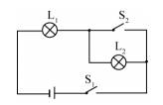
5. 如图所示,电路元件及导线连接均完好,闭合开关S₁、S₂,则
A. L₁不能发光,L₂能发光
B. L₁能发光,L₂不能发光
C. L₁、L₂都能发光
D. L₁、L₂都不能发光

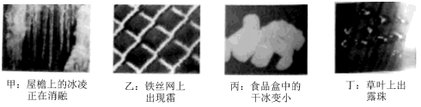
6. 下列各图描述了常见的物态变化现象
甲：屋檐上的冰棱正在消融
乙：铁丝网上出现霜
丙：食品盒中的干冰变小
甲：草叶上出现露珠

其中需要吸热的是
A. 甲、乙 B. 乙、丁 C. 甲、丙 D. 丙、丁
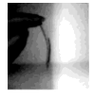
7. 如图所示,用手指压圆珠笔芯使它弯曲,同时手指感到疼痛,这个实验
不能说明
A.力的作用是相互的
B.力是物体对物体的作用
C.力可以改变物体的形状
第7题
D.重力的方向竖直向下
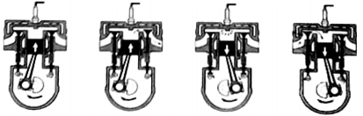
8. 如图所示是内燃机的四个冲程,其中属于压缩冲程的是
A. B. C. D.
9. 对物理概念和规律的理解,下列说法正确的是
A.电路中发光越亮的电灯,它的额定功率就越大
B.—定量的水凝固成冰的过程中,温度不变,内能减小
C.盛水越多的容器,底面受到水的压强就越大
D.超导体电阻为零,适合做电炉丝
10. 一个重为2N的皮球从10m高处下落3m的过程中,重力对它所做的功为
A.20J B.6J C.14J D.26J
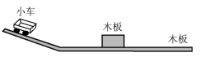
11. 如图所示,小车从斜面上某一高度由静止开始滑下,撞击静止于水平木板上的木块（不计空气阻力）.下列说法正确的是
小车
木块
木板
A.小车在斜面上下滑的过程中,如果选择木
板作为参照物,小车是静止的
B.小车从斜面上开始下滑到撞击木块后静止
的过程中,小车的机械能先变大后变小
C.木块对木板的压力和木板对木块的支持力是一对平衡力
D.若木板的表面光滑且足够长,最终木块的动能将保持不变
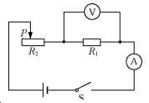
12. 如图所示,电源电压保持6V不变,电流表的量程为 0~0.6A,电压表的量程为0~3V,定值电阻R₁的规格为“10Ω 0.5A”,滑动变阻器R₂的规格为“20Ω 1A”.闭合开关,为了 保证电路安全,在变阻器滑片P移动过程中,下列说法正确的是
S
A.电阻R₁消耗功率允许的变化范围为0.4W~0.9W
B.电流表示数允许的变化范围为0.2A~0.5A
C.变阻器R₂接入电路的阻值允许变化范围为2Ω~20Ω
D.电路消耗总功率允许的变化范围为1.2W~3W
二、填空题（本题共10小題，毎空1分，共28分）
13. 光纤通信是利用光波在光导纤维中传输信息的一种通信方式.光波___________(选填“属于”或“不属于”）电磁波,电磁波在真空中的传播速度为___________m/s.
14. 第二届亚洲青年运动会将于2013年8月在南京举行.2013年5月8日上午10点20分许,通过古老的钻木取火方式,在几分钟内采火成功,如图所示,这个过程中___________能转化为___________能.之后,用采集的火种点燃亚青会火炬,此过程是通过___________方式改变物体内能的.
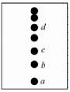
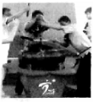

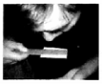

第14题 第15题 第16题

15. 如图所示,将塑料直尺放在小纸片上,从上面对着塑料尺吹气,发现纸片不掉下来,这是由于吹气时,纸的上表面空气流速变大,压强变___________.这与飞机机翼获得向上升力的道理___________(选填“相同”或“不同”).
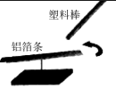
16. 如图是竖直向上抛出的小球上升过程中每隔相等的时间曝光一次所得的照片.从图中可以判断:小球在a、b位置间的平均速度___________(选填“大于”、“小子”或“等于”)在c、d位置间的平均速度；在上升过程中,小球的重力势能___________(选填“逐渐增大”、“逐渐减小”或“不变”).
17. 如图所示,将一根针插在绝缘底座上,把折成“A”字形的铝箔条水平架在针的顶端.当带电的塑料棒靠近静止的铝箔条一端时，铝箔条会旋转起来,这表明：带电物体能___________轻小物体,力可以改变物体的___________.将塑料棒取走,铝箔条由于___________不能立即停止转动.
第17题

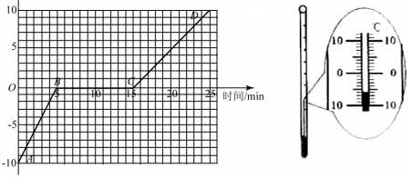
18. 如图甲是某种物体熔化时温度随加热时间变化的图像（假设在加热过程中物质的质量不变,单位时间内吸收的热相同).
甲 乙
第18题

(1)这种物质的固体属于___________(选填“晶体”或“非晶体”).如图乙,在某一时刻,用温度计测得物质的温度为___________℃.
(2)在CD段时,此物质处于___________(选填“固”、“液”或“固液共存”）态.
(3)该物质在AB段和CD段的比热容分别为c₁、c₂,则 =___________.

19. 如图所示,小明正在做俯卧撑,把他的身体看作一个杠杆,O为支点,A为重心,他的体重为
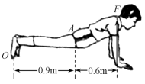
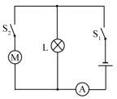
L

第19题
第20题

550N.地面对手的支持力F的力臂是___________m,大小为___________N.
20. 如图所示电路,电源电压不变,电灯L标有“6V 1.2W”字
样.当开关S₁、S₂均闭合时,电灯L恰能正常发光,电流表示数为0.5A.则:
(1)电动机两端电压为___________V,通过电动机的电流为___________A.
(2)通电1min电路消耗电能___________J.
21. 用燃气灶烧水时,把2.2kg初温为20℃的水加热到100℃,
共燃烧了45g天然气（假设天然气完全燃烧).已知天然气的
热值为4.4×10⁷J/kg,水的比热容为4.2x10³J/(kg•℃).
(1)天然气属于___________(选填“可再生”或“不可再生”)能源.在烧水过程中,大量向外散失的能量不会自动再汇集回来,这说明能量的转化和转移是有___________的.
(2)水的内能增加了___________J.
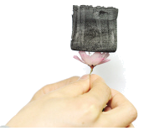
(3)燃气灶烧水的效率为___________.
22. 据报道,我国科学家造出“世界上最轻材料——全碳气凝
第22题
胶”,这种材料密度仅为0.16mg/cm³,表示的物理含义是
_________________________________ .如图为一块
100cm³的“全碳气凝胶”放在一朵花上,该“气凝胶”的质
量为___________g.研究表明，“全碳气凝胶”还是吸油能
力最强的材料之一,它最多能吸收自身质量900倍的有
机溶剂,则100cm³的“全碳气凝胶”最多能吸收的有机溶
剂重力为___________N.(g取10N/kg)

三、解答题（本题共10小题，共48分，解答31、32题时应有公式和解题过程）
23. (6分)按照题目要求作图：
(1)在图甲中,根据小磁针静止时的指向,标出A、B两个磁极的名称.
(2)在图乙中,画出斜面上物体所受的重力G和斜面对物体弹力F的示意图.
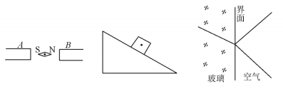
(3)如图丙,光斜射到空气和玻璃的分界面时,发生反射和折射.在图中标出反射角β并用箭头标出折射光线的传播方向.
甲 乙 丙

24. (5分)在“探究凸透镜成像规律”的实验中,凸透镜放置在光具座的C点处,如图所示.
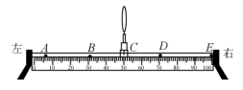
(1)组装并调整实验器材,使烛焰和光屏的中心位于凸透镜的主光轴上,把点燃的蜡烛放在光具座的B点处时,移动光屏到某一位置恰能在光屏上成淸晰、倒立等大的像,则凸透镜的焦距是_____________cm,此时光屏应位于图中_____________(填写字母)点的位置.
(2)再将蜡烛移到光具座的“20cm”刻度线处,则应向_____________(选填“左”或“右”)移动光屏,才能在光屏上得到淸晰的倒立、_____________的实像.在照相机和投影仪中,成像情况与此类似的是_____________.
左

右
第24题

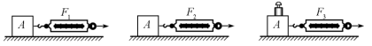
25. (3分)如图所示为“探究滑动摩擦力的大小与什么因素有关”的实验.
甲(木板表面) 乙(毛巾表面) 丙(毛巾表面)

(1)三次实验中用弹簧测力计水平匀速拉动木块分别读出弹费测力计的示数为F₁、F₂和F₃,其中最大的是_____________.
(2)比较甲、乙两次实验,得出的结论是:在压力相同时,_____________,滑动摩擦力越大.
(3)在丙图中,弹簧测力计示数F₃为1.6N,若弹簧测力计示数增大到2N,此时的木块A所受滑动摩擦力为_____________N.
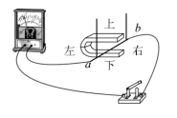
26. (3分)在“探究感应电流产生条件”的实验中,小明将导体ab、开关、小量程电流表和蹄形磁体按如图所示的方式进行安装.
第26题
(1)小明闭合开关后进行了如下操作:
A.只让导体在水平方向左右运动
B.只让导体在竖直方向上下运动
C.只让蹄形磁体在水平方向左右运动
D.只让蹄形磁体在竖直方向上下运动
其中一定能产生感应电流的是_____________(填写字母).
(2)如果将小量程电流表换成_____________,可以观察磁场对通电导体的作用.
27. (5分)在“测量牛奶密度”的实验中.
(1)小明先将牛奶倒入量筒,如图甲所示,则牛奶的体枳为_____________cm³;接着将天平放在水平台面上,如图乙所示,他应先_____________,再调节平衡螺母,使天平平衡;用调节好的天平测出空烧杯的质量为33g,然后将量筒中的牛奶倒入烧杯,用天平测量烧杯和牛奶的总质量,天平平衡时如图丙所示,烧杯和牛奶的总质量为_____________g.
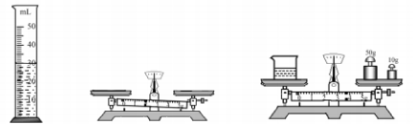
(2)根据以上实验数据计算出牛奶的密度为_____________kg/m³,用该方法测得的密度比真实值偏_____________.
甲 乙 丙

28. (3分)甲、乙两位同学做“探究物休所受重力的大小与质量的关系”实验.
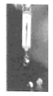
(1)如图所示,甲同学用弹簧测力计测量钩码所受重力大小,读数时他让钩码保持静止状态,根据_____________知识可知,此时钩码所受的重力大小和它受到的拉力大小相等.他分别测出一个钩码、两个钩码、三个钩码的重力大小后,根据实验数据得出结论:物体所受重力的大小与它的质量成正比.
(2)乙同学取了质量不同的苹果、小木块、小铁球各一个,并分别测出它们的质量和重力,来探究物体所受重力大小与质量的关系,你认为乙同学的做法_____________.
第28题
A.不合理,因为他没有用同种物成的物体做实验
B.不合理,因为他没有使物体质量成整数倍变化
C.合理,因为他同样可以得到的物体所受重力大小与质量的关系
D.合理,因为他的操作比甲同学更简便
29. (5分)在“测量小电灯功率”的实验中,小电灯的测定电压为2.5V,正常发光时的电阻约为10Ω.
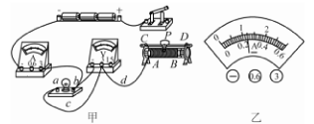
(1)请你用笔画线代替导线,将图甲中实物电路连接完整.
(2)连接好电源,闭合开关,小电灯发光,但电压表示数为0,经检查,图中a、b、c、d四根导线有一根断了,则该导线是_____________(填写字母).
(3)排除故障后,闭合开关,测量小电灯额定功率,移动变阻滑的滑片P,眼晴应先注视_____________表的示数,然后读出另一电表示数,当小电灯正常发光时,电流表的示数如图乙所示,则小电灯的额定功率为_____________W.
(4)在小电灯正常发光时,再将滑片P向B端移动到另一位置,则小电灯的实际功率____________（选填“大于”、“小于”或“等于”）额定功率.
30. (5分)在“测定动滑轮机械效率”的实验中,小明用如图所示的动滑轮提升钩码,改变钩码的数量,正确操作,实验数据如下:
(1)实验时,用手_____________拉动弹簧测力计,使挂在动滑轮下的钩码缓缓上升.
(2)第①次实验时测得动滑轮的机械效率为_____________.
(3)第③次实验时,钩码上升的速度为0.05m/s,则拉力的功率为 _____________W.
实验  序号 | 钩码重  G/N | 钩码上升  高度h/cm | 拉力  F/N | 绳端移动的  距离s/cm
① | 1.0 | 20.0 | 0.7 | 40.0
② | 2.0 | 20.0 | 1.2 | 40.0
③ | 3.0 | 20.0 | 1.7 | 40.0
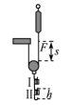
(4)由表中实验数据分析可知,同一动滑轮,所提升物重增大,机械效率将_____________(选填“增大”、“减小”或“不变”).
31. (7分)小明用玻璃杯、吸管、水等器材进行了如下实验,请你完成下列内容.
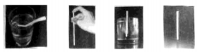
(1)如图甲所示,把一根直吸管斜插入装有水的玻璃杯中,吸管看起来弯折了,这是由于光的____________形成的,然后用手指堵住上端的管口,从水中提起吸管后发现吸管中在一段水柱,且水不会流下来,如图乙所示,这主要是由于水柱受到_____________对它向上的作用.
甲 乙 丙 丁

(2)在吸管下端装入适量的钢珠,并用蜡封住管吸的下端使底部平整,然后让它竖直漂浮在水中.如图所示,测该吸管底面积为3×10⁻⁵m²浸入水中的深度为11×10⁻²m.(g取10N/kg)
①求吸管受到的浮力；
②把吸管拿出并擦干,让封结的一端朝下竖直放置在水平桌面上,如图丁所示,求吸管对桌面的压强.
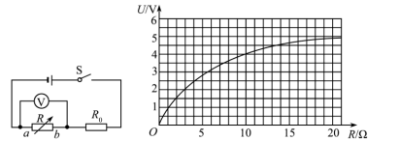
32. (6分)小明按如图所示的电路进行实验,已知电源电压不变,闭合开关,改变a、b之间的电阻箱R的阻值,得到一组电压表的示数U-R的图象如图乙所示.
甲 乙

(1)随着电阻箱接入电路中的阻值增大，定值电阻R₀两端的电压______________(选填“增大”、“减小”或“不变”).
(2)将a、b间的电阻箱换成未知电阻R_{x}，读得电压表示数为4.5V,则R_{x}= Ω,此时电路中电流为_____________A.
(3)取Rx,分别将电阻R₁和R₂接入a、b之间,读得对应的电压表示数为1V和3V.在这两种情况下,R₀上消耗的电功率变化了多少?

参考答案
一、选择题
题号 | 1 | 2 | 3 | 4 | 5 | 6 | 7 | 8 | 9 | 10 | 11 | 12
答案 | A | D | C | B | B | C | D | A | B | B | D | A

二、填空题
13. 属于；3×10⁸
14. 动；内；热传递
15. 小；相同
16. 大于；逐渐增大
17. 吸引；运动状态；惯性
18.晶体；-6；液；
19. 1.5；330
20. 6；0.3；180
21. 不可再生；方向；6.93×10⁵；35%
22. 每立方厘米全碳气凝胶的质量为0.16mg；1.6×x10⁻²；0.144

三、解答题
21~23. 略
24. 10；D；左；缩小；照相机
25. F3；接触面粗糙程度越大；1.6
26. AC；电源
27. 30；将游码归零；63.6；1.02×10³
28. 二力平衡；A
29. b；电压；0.6；小于
30. 匀速；71.4%；0.17；等于；增大
31. 折射；大气压；2.4×10⁻²N；800Pa
32. 减小；15；0.3；3.2W

